**Федеральное государственное бюджетное образовательное учреждение высшего образования «РОССИЙСКАЯ АКАДЕМИЯ НАРОДНОГО ХОЗЯЙСТВА и**

**ГОСУДАРСТВЕННОЙ СЛУЖБЫ при Президенте Российской Федерации»**

**ИНСТИТУТ ЭКОНОМИКИ, МАТЕМАТИКИ И ИНФОРМАЦИОННЫХ ТЕХНОЛОГИЙ**

**ЭКОНОМИЧЕСКИЙ ФАКУЛЬТЕТ**

**НАПРАВЛЕНИЕ 38.03.01 ЭКОНОМИКА**

Группа ОБ-9825-22-1

**Отчет по практике**

**НИР-1**

**по теме:**

**РОЛЬ И СУЩНОСТЬ ИНВЕСТИЦИЙ В РЫНОЧНОЙ ЭКОНОМИКЕ. ДЕТЕРМИНАНТЫ ИНВЕСТИЦИОННОГО ПОВЕДЕНИЯ В РОССИИ**

студент-бакалавр Федосеев Роман Сергеевич научный руководитель

Полбин Андрей Владимирович

8 баллов

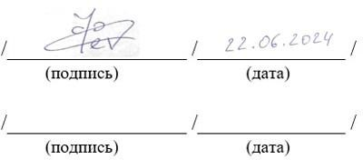

23.06.24

МОСКВА 2024 г.

# Оглавление

Введение 3

Обзор эмпирических работ, изучающих детерминанты инвестиционной активности в российской и зарубежной литературе 6

Детерминанты инвестиционного поведения компаний формирующихся рынков. 6

Детерминанты прямых иностранных инвестиций в регионы Российской Федерации: результаты

экономико-математического моделирования 8

Does corruption hinder investment? Evidence from Russian regions (2019) 13

Motivations and locational factors of FDI in CIS countries: Empirical evidence from South Korean FDI in Kazakhstan, Russia, and Uzbekistan 17

Заключение 20

Список литературы 21

# Введение

Инвестиционная активность является фундаментальным фактором в экономическом развитии любой страны, включая Россию. Инвестиции, представляющие собой вложение капитала с целью получения прибыли, способствуют росту производственных мощностей, развитию инфраструктуры и внедрению инновационных решений. Уровень и качество инвестиций оказывают значительное влияние на ключевые аспекты экономического благополучия, такие как темпы экономического роста, структурные изменения в экономике, уровень занятости и благосостояния населения.

Экономический рост, который отражает увеличение производственных возможностей страны и общее повышение уровня благосостояния, во многом зависит от инвестиционной активности. Инвестиции в различные секторы экономики, включая промышленность, сельское хозяйство, услуги и технологии, способствуют увеличению объема производства, повышению его эффективности и улучшению качества продукции. Высокие уровни инвестиций позволяют модернизировать производственные процессы, внедрять передовые технологии и создавать новые рабочие места, что приводит к росту валового внутреннего продукта (ВВП).

Кроме того, инвестиции играют ключевую роль в структурной трансформации экономики, способствуя переходу от менее производительных секторов к более технологически продвинутым и продуктивным. Например, значительные вложения в наукоемкие отрасли и высокотехнологичные производства могут стимулировать развитие инновационного потенциала страны, повышая её конкурентоспособность на мировом рынке.

В Российской Федерации, обладающей значительным ресурсным потенциалом, инвестиции могут также содействовать диверсификации экономики, уменьшив зависимость от экспорта сырьевых ресурсов и способствуя развитию обрабатывающей промышленности и сектора услуг. Инвестиционная активность оказывает прямое влияние на уровень занятости. Вложения в расширение и модернизацию производств создают новые рабочие места, повышают квалификацию работников и улучшают условия труда.

Это не только снижает безработицу, но и способствует увеличению доходов населения, что в свою очередь стимулирует потребление и общий экономический рост. В условиях российской экономики, где наблюдаются значительные региональные различия в уровне занятости и доходов населения, инвестиции могут помочь выровнять эти диспропорции, обеспечивая более сбалансированное экономическое развитие различных регионов.

Уровень благосостояния населения, определяемый не только доходами, но и доступом к качественным услугам, также зависит от инвестиционной активности. Инвестиции в

социальную инфраструктуру способствуют улучшению качества жизни населения, создавая условия для устойчивого экономического развития. В России значительные вложения в жилищное строительство, развитие транспортной инфраструктуры, модернизацию коммунальных служб и улучшение медицинских и образовательных учреждений могут значительно повысить уровень благосостояния граждан.

Исследование детерминантов инвестиционной активности становится особенно важным в условиях глобальной экономической нестабильности и внутренних вызовов, с которыми сталкивается Россия. Глобальные финансовые кризисы, изменения в международных торговых отношениях, политическая напряженность и санкции существенно влияют на инвестиционный климат. Внутренние факторы, такие как экономическая политика, правовое регулирование, состояние инфраструктуры и уровень развития финансовых рынков, также играют значительную роль в формировании инвестиционной активности. В этих условиях понимание факторов, влияющих на инвестиционные решения, является ключевым для разработки эффективных стратегий стимулирования инвестиций и обеспечения устойчивого экономического роста.

Таким образом, данное исследование направлено на глубокое понимание и анализ детерминантов инвестиционной активности в Российской Федерации, что позволит выработать рекомендации по улучшению инвестиционного климата и повышению экономической стабильности страны.

В рассматриваемой работе будут исследованы различные факторы, которые тем или иным образом могут влиять на поведение инвесторов в России. К таким факторам могут быть отнесены уровень инфляции, процентная ставка, уровень безработицы и рост ВВП, ожидания инвесторов, политическая стабильность, финансовая доступность заемных средств, законодательство и др.

Цель работы: изучить влияние различных факторов на динамику инвестиционного спроса, а также выяснить, почему инвестиционный спрос в России достаточно низок.

Для достижения цели были поставлены следующие задачи:

1. Обозначить роль инвестиций в рыночной экономике.
2. Выяснить, какие бывают детерминанты инвестиционного поведения и инвестиционной активности.
3. Проанализировать факторы, которые оказывают влияние на инвестиционное поведение фирм.
4. Проследить влияние различных детерминант на инвестиционную активность по регионам РФ.
5. Рассмотреть влияние коррупции на инвестиции в РФ.

# Обзор эмпирических работ, изучающих детерминанты инвестиционной активности в российской и зарубежной литературе

# Детерминанты инвестиционного поведения компаний формирующихся рынков.

Целью статьи «Детерминанты инвестиционного поведения компаний формирующихся рынков» (2020) является выявление факторов, определяющих инвестиционную активность компаний на развивающихся рынках. Российский рынок можно отнести к формирующемуся по ряду различных причин: переход к рыночной экономике и её недостаточная диверсификация (зависимость от сырьевых ресурсов и, как следствие, уязвимость к колебаниям мировых цен на сырье), влияние геополитических факторов (санкции, создающие дополнительные риски для инвесторов) и другие аспекты.

Исследователи выдвигают две группы гипотез

H1: инвестиционная активность компаний возрастает, если развивается финансовый рынок данной страны.

H2: на поведение компаний при принятии решения инвестировать позитивно влияет стабильная инфляция и экономический рост.

H3: чем больше у компании внутренних источников финансирования (например, амортизация, прибыль, доходы от собственности и резервы), тем больше она инвестирует.

H4: эффективное использование компанией своего капитала коррелирует с инвестиционной активностью.

H5: больше инвестируют те компании, которые привлекают различные средства извне (например, кредиты)

H6: Объем инвестиций, исходящих от компании, тем ниже, чем больше размер компании.

Для своего исследования авторы взяли множественную регрессию, чтобы проверить зависимость инвестиционного поведения фирм от макроэкономических факторов на уровне стран. Зависимая переменная в модели – тот объем, на который в среднем изменяются капитальные вложения в основные фонды компании в определенной стране, он будет служить некоторым индикатором изменений инвестиций (Inv). Увеличение этого показателя будет свидетельствовать о росте капиталовложений в фирмы данной страны за текущий год по сравнению с предыдущим. Две первые гипотезы будут проверяться на

следующей эконометрической модели: Inv = a0 + b1 * MarketCap + b2 * BondCap + b3 * Credit + b4 * Infl + b5 * GrowthGDP + E.

Для проверки остальных четырех гипотез будет использована следующая модель: Inv = B0

+ B1 * NI + B2 * ROCE + B3 * DebtEq + B4 * LnRev + γ2 * timedummy2011 + γ3 * timedummy2012 + γ4 * timedummy2013 + γ5 * timedummy2014 + γ6 * timedummy2015 + γ7 * timedummy2016 + γ8 * timedummy2017 + u

Данные представляют собой почти 30 000 наблюдений по 4000 компаниям из 8 отраслей. В них представлены более 20 развивающихся экономик мира.

Прогностическая способность второй модели, предложенной авторами, составляет лишь 30%, и, хотя гипотезы, которые проверялись этой моделью, оказались достоверными, то есть подтвердились, мы не можем полностью довериться таким результатам.

Выдвинутая нами гипотеза 3 подтвердилась, инвестиции компании вырастут на почти 0.3% при увеличении темпов роста чистой прибыли компании.

Гипотеза 4 подтверждена – инвестиционная активность фирм вырастает на 2.4% при возрастании показателя эффективности использования капитала на 10%

Результаты подтверждают также и гипотезу 5, инвестиции увеличиваются на 0,18% при возрастании коэффициента долг/капитал на 10%.

Самым влиятельным внешним фактором стал показатель темпов изменения ВВП. Зависимая переменная растет на 10.5% при росте ВВП на 10%.

Гипотеза 1 подтверждается лишь частично, потому что отрицательный знак коэффициента при инфляции говорит нам о ее логичной взаимосвязи с инвестициями, однако из-за установленного уровня значимости мы не можем сделать такой вывод.

Гипотеза 2 подтверждена также частично, так как значимая взаимосвязь установлена только с индикатором капитализации фондового рынка, и здесь мы можем на 1% уровне значимости утверждать, что инвестиции в компании по определенной стране растут чуть больше чем на 1%, если объем рынок возрастает на 10%.

Из всех внутренних детерминант, резюмируя выше сказанное, больше всех информации несёт в себе показатель прибыльности используемого капитала. Также, рынок инвестиций российских компаний оказался тесно коррелирован с рынком долга.

# Детерминанты прямых иностранных инвестиций в регионы Российской Федерации: результаты экономико-математического моделирования.

Мы уже разобрались с детерминантами инвестиционной активности компаний. Теперь интересно проследить, какие факторы оказывают влияние на ПИИ в РФ. Они крайне значимы по нескольким причинам – за счет них ускоряется экономический рост, создаются новые рабочие места, развиваются новые технологии, улучшается инфраструктура и так далее. Стоит отметить, что присутствие иностранных фирм может оказывать как положительное, так и отрицательное воздействие на отечественного производителя. Положительное – отечественные фирмы могут перенимать технологии производства и использовать их затем у себя. Отрицательное – в присутствии более развитых иностранных производителей спрос на отечественную продукцию может снизиться.

Кожина Е.А. и Лавренчук Е.Н. в статье «Детерминанты прямых иностранных инвестиций в регионы Российской Федерации: результаты экономико-математического моделирования» (2017) выбирают Россию в качестве основополагающей страны для изучения детерминант инвестиционного поведения в ее регионах по ряду причин. Во- первых, многомиллионное население означает достаточно большой рынок для ведения бизнеса внутри такой страны. Во-вторых, Россия может вследствие своего географического положения служить неким мостом для связывания Европы и Азии. В- третьих, богатство природными ресурсами делает добывающие отрасли в РФ очень привлекательными для иностранных инвесторов. Учитывая все эти аргументы, авторы ставят в качестве своей цели исследовать различные детерминанты, которые тем или иным способом могут привлечь инвестиции в регионы РФ.

Были выдвинуты следующие гипотезы:

1. Логично подумать, что чем больше развита сеть дорог в регионе, тем быстрее доставляются грузы, а также снижаются издержки бизнеса, поэтому первая гипотеза гласит о том, что чем больше плотность автомобильных дорог, тем больше инвестиций будет приходить в регион
2. Культура населения, традиции, развитость гражданских институтов, а также менталитет оказывают воздействие на инвестора при принятии решения о том, вкладывать ли свой капитал или нет. Здесь речь пойдет об уровне преступности в регионе, этот фактор был

выбран, опираясь на мысль, что чем больше преступлений совершается в регионе, тем менее спокойная обстановка в нем, и вкладываться инвестору в него опасно.

1. Уровень безработицы в регионе негативно сказывается на потоках ПИИ. Если в регионе достаточно много свободных рук, это означает недоиспользование экономического потенциала субъекта.
2. Географические характеристики также не остаются без внимания инвесторов - в качестве них были выбраны следующие: наличие порта (если в городе есть доступ к морю через порт, это может сократить транспортные расходы и привлечь больше инвесторов), климат (суровый климат может отпугивать инвесторов, так как возрастают расходы на содержание компании), а также количество крупных городов (в больших городах очевидно больше возможностей для получения прибыли, в них развито много отраслей).

Авторы предлагают несколько экономических моделей. Первая состоит из 7 обобщенных групп: 𝐹𝐷𝐼 = 𝑓(𝐸𝑐𝑜𝑛𝑜𝑚𝑖𝑐 𝑐ℎ𝑎𝑟𝑎𝑐𝑡𝑒𝑟𝑖𝑠𝑡𝑖𝑐𝑠; 𝐼𝑛𝑓𝑟𝑎𝑠𝑡𝑟𝑢𝑐𝑡𝑢𝑟𝑒; 𝑃𝑜𝑙𝑖𝑐𝑦; 𝐶𝑖𝑣𝑖𝑙 𝑠𝑜𝑐𝑖𝑒𝑡𝑦;

𝐺𝑒𝑜𝑔𝑟𝑎𝑝ℎ𝑖𝑐𝑎𝑙 𝑐ℎ𝑎𝑟𝑎𝑐𝑡𝑒𝑟𝑖𝑠𝑡𝑖𝑐𝑠; 𝐸𝑐𝑜𝑙𝑜𝑔𝑦; 𝐼𝑛𝑑𝑢𝑠𝑡𝑟𝑖𝑎𝑙)

Рассмотрим поподробнее, что включено в приведенные группы. Каждая представляет собой совокупность некоторых черт, присущих только ей. Так, например в экономические характеристики вошли величина рынка, количество людей, которые могут предоставлять квалифицированный труд, информацию о миграции и предприятиях, которые терпят убытки, а также уровень заработной платы по регионам РФ. В понятие infrastructure входят те самые асфальтированные дороги, о которых уже было рассказано в одной из гипотез. В Policy входят различные политические факторы, такие как, например, риски, связанные с инвестициями, а также насколько регион открыт для внешней торговли. В Civil society Лавренчук и Кожина (2017) учитывают преимущественно долю безработных, которая, к слову, сейчас в России находится на рекордно низком уровне, а также долю людей пенсионного возраста, которые уже не входят в трудоспособное население. В Geographical characteristics авторы рассматривают сразу 3 фактора, которые, по их мнению, могут оказывать значительное влияние на приток ПИИ, это климат, наличие порта и крупных городов. Industrial будет включать в себя уровень развития электроэнергии по региону в РФ, ведь чем больше развит данный фактор, тем меньше издержек будет для ведения бизнеса внутри данного региона, а также Ecology будет отражать меру загрязнения окружающей среды.

Независимые переменные берутся с лагом в один год, это, во-первых, сделано для решения возможной проблемы эндогенности, во-вторых, инвестор при принятии решения

вероятно будет смотреть на различные факторы и информацию за предыдущий период. Зависимой переменной в модели будет являться натуральный логарифм притока ПИИ.

Всего в данных заключено почти 1400 наблюдений по 80 регионам РФ, в выборку вошли не все текущие регионы, так как несколько было присоединено позже, а по некоторым отсутствовала информация за нужные года, а именно за 2000-2016 гг, которые используются в данном исследовании.

Вторая модель является моделью с фиксированными эффектами, ее спецификация приведена далее: yit = αi + xit*b + Eit, где Eit ~ N(0, σ2),

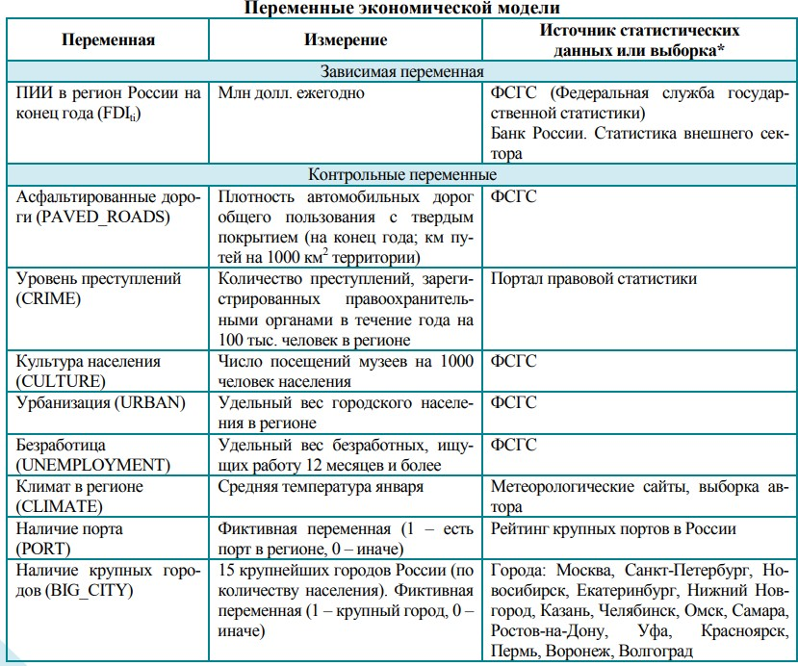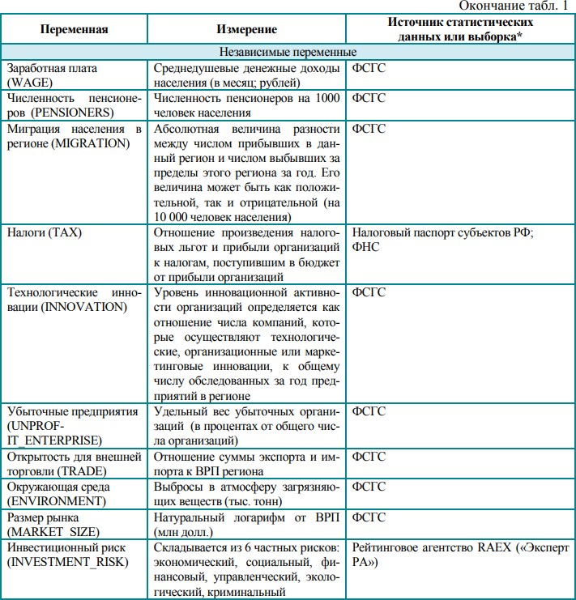

Описание переменных данной эконометрической модели представлены выше, а также в чем они измеряются и источники данных. Правая таблица является продолжением левой.

Авторы также приводят и третью модель, она отличается от модели 1 тем, что в нее включены фиктивные переменные. Модель 2, предложенная авторами, содержит меньшее количество собранных наблюдений, нежели две другие модели, так как данные по переменной «налоговые льготы» (TAX) не доступны ранее 2007 года. Также были высчитаны коэффициенты детерминации у каждой модели: 0.64 – для первой, 0.77 – для второй, 0.62 – для третьей, что говорит о качестве полученных моделей. Коэффициент детерминации - коэффициент измеряющий, какую долю изменчивости зависимой переменной объясняет регрессионная модель (чем ближе к 1, тем лучше).

По итогам исследования Кожина Е.А. и Лавренчук Е.Н. (2017) получили некоторые результаты:

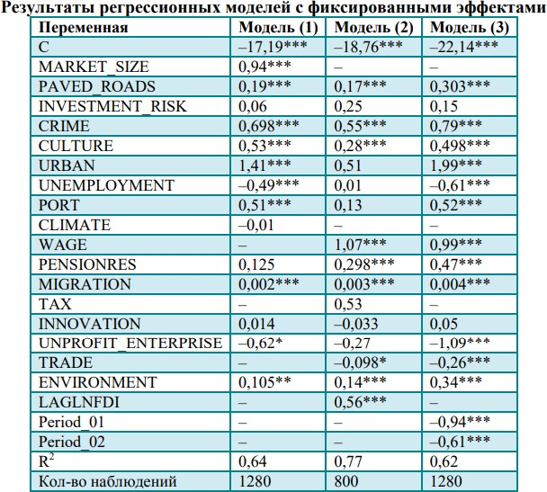

Если взглянуть на таблицу, то прямо видно, что все три модели подтверждают гипотезу 1, а это значит, что чем больше асфальтированных дорог в регионе, тем больше инвестиций в этот регион будет стекаться. Гипотеза 2 была связана с культурой населения, в строке CULTURE мы видим положительный знак и 1% уровень значимости, данная гипотеза также безусловна подтверждена. Было выяснено, что с большой долей вероятности увеличение безработицы повлечет за собой уменьшение ПИИ в регион. Связано это с тем, что меньшее количество рабочих рук означает дополнительные проблемы для бизнеса – сложнее искать персонал, который удовлетворял бы своими профессиональными навыками и мог эффективно решать поставленные задачи. Из этого делаем вывод, что третья гипотеза также подтверждена. Модель 1 также говорит нам, что наличие портов и больших городов служит большим плюсом для региона, который стремится привлечь как можно больше ПИИ. Чем более развита будет речная и морская логистика, а также чем крупнее будут города, тем больше инвесторов захотят вкладываться, поэтому гипотеза 4 также нашла свое подтверждение. Миграция населения во всех моделях идет с положительным знаком у коэффициента и с 1% уровнем значимости, но коэффициент слишком маленький, чтобы можно было делать однозначные выводы о влиянии этого показателя на зависимую переменную. В целом, все гипотезы, которые выдвинули авторы, подтвердились.

В статье были рассмотрены различные детерминанты инвестиционной активности. В целом, комплексный подход, учитывающий все вышеперечисленные детерминанты, поможет создать благоприятные условия для привлечения ПИИ, что, в свою очередь, будет способствовать экономическому развитию и росту благосостояния регионов России.

**Does corruption hinder investment? Evidence from Russian regions (2019)** Nikita Zakharov в статье «Does corruption hinder investment? Evidence from Russian regions» (2019) изучает взаимосвязь коррупции и инвестиций по различным регионам РФ. Его целями является: проследить взаимосвязь между коррупцией и общим объемам инвестиций в основной капитал в российских регионах, оценить эффект для компаний, находящихся в частной собственности и для компаний находящихся в государственной собственности, оценить влияние коррупции на прямые иностранные инвестиции (ПИИ) в российские регионы.

Данные рассматриваются за период с 2004 по 2013 год. Временные рамки определяются наличием данных о региональной коррупции, поскольку данные за период до 2004 года недоступны, а 2014 год характеризуется присоединением республики Крым, что могло исказить данные. Для нашего анализа были собраны данные по 79 регионам России, на долю которых приходилось 99% общей численности населения, они были взяты из ФСГС

Показатель коррупции (CORR) представляет собой логарифм количества случаев получения взяток государственными должностными лицами, ежегодно регистрируемых полицией, на 100 000 населения плюс один. Этот показатель говорит об объеме преступлений, а не о количестве преступников, так как здесь учтены случаи получения взяток, а не люди которые эти взятки брали, то есть, одно и то же лицо могло несколько раз брать взятку.

В статье говорится о том, что, например, республика Тыва по инвестициям выросла практически в 7 раз, а инвестиции в Вологодскую область сократились аж на целую треть, и это всего за 2004-2013 гг. Автор желает проверить, являлась ли коррупция причиной таких взлетов и падений.

В качестве альтернативного показателя коррупции будут использоваться результаты опросов общественного мнения. Первый опрос охватил 70 крупнейших регионов и опросил более 54 400 граждан. Респондентам был задан вопрос, сталкивались ли они за последние два года с ситуацией, когда государственный представитель требовал или намекал на какие-либо платежи или услуги.

Вводятся несколько факторов, которые могут влиять как на инвестиции, так и на коррупцию: экономическая неопределенность (UNCERTAINTY), представленная 5- летним стандартным отклонением региональной инфляции; размер бюрократии (GOV); и уровень преступности (CRIME), чтобы продемонстрировать, что наш показатель коррупции не является просто отражением регионального уровня преступности.

Для анализа влияния коррупции на инвестиции будет использоваться следующая модель:

Investmentit = αi + B*Corruptioni(t-1) + n*Xi(t-1) + **ςi +** θi + Eit , где I = 1…79 и t = 2004 … 2013 - это индекс регионов и лет соответственно, Investmentit – это логарифм общего годового объема инвестиций на душу населения в регионе I в год t, Corruptioni(t-1) – это логарифм зарегистрированных случаев получения взятки на 100 000 населения плюс один, с отставанием на один год. Xi(t-1) – это вектор контрольных переменных с лагом на один год, ςi и θi – это фиксированные эффекты региона и года, E – ошибка. Стоит учесть, что все независимые переменные взяты с лагом на 1 год, чтобы свести к минимуму возможность одновременности и дать время для их влияния на инвестиции.

Nikita Zakharov (2019) получил следующие результаты, которые можно будет полностью увидеть в таблице ниже, она представляет результаты оценки влияния коррупции на инвестиции с использованием метода наименьших квадратов с фиксированными эффектами (FE OLS).

1 колонка – совокупные инвестиции, 2 – компании полностью принадлежащие государству или муниципалитету, 3 – частные компании, 4 - компаниями с полным или частичным иностранным капиталом. Числа в таблице представляют собой коэффициенты регрессии, а значения в скобках – t-статистики. Логарифм дохода на душу населения в предыдущем году (INC) используется как мера экономического развития; доля населения с профессиональным образованием в предыдущем году (EDU) является показателем человеческого капитала, а логарифм общей численности населения (POP) определяет размер региона. Исследователи включают CPI – региональный индекс потребительских цен за предыдущий год, который будет использоваться в качестве показателя инфляции. Ожидается, что инфляция будет отрицательно связана с инвестициями, так как в больших объемах она повышает неопределенность на рынках, что может повлечь за собой снижение объема инвестиций в регионе. Далее вводятся несколько перемененных, которые, по мнению авторов, могут определять как инвестиции, так и коррупцию. Во- первых, это экономическая неопределенность (UNCERTAINTY), она будет представлять собой 5-летнее стандартное отклонение региональной инфляции. Во-вторых, это размер бюрократии (GOV) и уровень преступности (CRIME), которые используются, чтобы показать, что показатель коррупции является не просто показателем регионального уровня преступности.

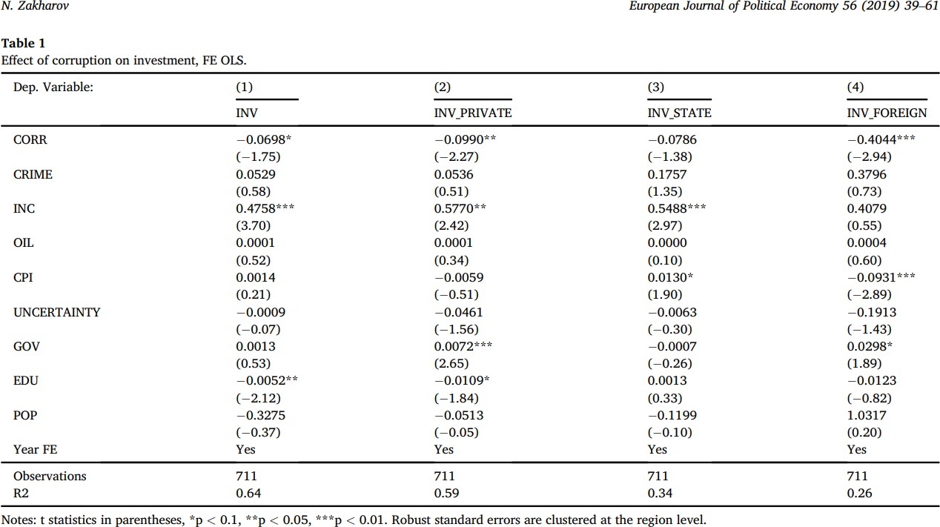

Коэффициент CORR отрицателен для обоих типов инвестиций, но он значим только для инвестиций частных компаний, а не для инвестиций компаний и организаций, полностью принадлежащих государству.

Также, влияние коррупции не зависит от среднего уровня преступности в регионе, поскольку коэффициенты преступности близки к нулю и статистически незначимы во всех характеристиках. Доход на душу населения положительно связан со всеми видами инвестиций и весьма значим для INV, INV_RPIVATE и INV_STATE (столбцы 1–3).

Из значимых результатов можно привести следующие: для совокупных инвестиций (INV) увеличение коррупции на 1 единицу уменьшает общий уровень инвестиций на 6.98%, если будет увеличиваться доход на душу населения, то инвестиции тоже будут расти вверх, а вот увеличение доли населения с профессиональным будет прямо противоположно влиять на потоки инвестиций. Что касается частных инвестиций, то на них коррупция сказывается особенно негативно (коэффициент -0990**), при этом объем бюрократии, а также доход на душу населения оказывают значительное положительное влияние. Выяснилось, что инфляция положительно связана с инвестициями в государственные компании, а доход на душу населения отрицательно, как и коррупция.

Что касается инвестиций в компании с иностранным капиталом, то коррупция оказывает значительное отрицательное влияние, индекс потребительских цен оказывает отрицательное влияние, а размер бюрократии оказывает положительное влияние.

Результаты исследования предоставляют важные доказательства причин увеличивающегося недостаточного инвестирования в страну. Согласно оценке автора,

рост уровня коррупции в рассматриваемый период привел к тому, что в 2013 году страна недополучила 15% национальных инвестиций в основной капитал.

Хотя эмпирические данные, представленные в этой статье, подчеркивают негативное влияние коррупции на экономику развивающихся стран, они также указывают на политическую важность борьбы с коррупцией. Коррупцию можно сократить, поддерживая свободу прессы и позволяя журналистам выполнять свои профессиональные обязанности без риска подвергнуться цензуре, преследованиям или физическим угрозам. В результате в регионах можно ожидать рост инвестиций в основной капитал и, следовательно, увеличение ВВП.

**Motivations and locational factors of FDI in CIS countries: Empirical evidence from South Korean FDI in Kazakhstan, Russia, and Uzbekistan.** В заключительной статье «Motivations and locational factors of FDI in CIS countries: Empirical evidence from South Korean FDI in Kazakhstan, Russia, and Uzbekistan» (2021) авторы Han-Sol Lee, Sergey U. Chernikov, Szabolcs Nagy ставят цель выяснить, что привлекает ПИИ из Республики Кореи на рынки России, Казахстана и Узбекистана. Россия, будучи ведущей экономикой стран СНГ, заинтересована в привлечении таких капиталов с востока, так как это помогло бы ей преодолеть натиск западных санкций, а также поспособствовало расширению бизнеса.

Для оценки факторов влияющих на привлечение южнокорейских ПИИ проводится регрессионный анализ методом наименьших квадратов (OLS). За зависимую переменную берется натуральный логарифм притока прямых иностранных инвестиций в 3 рассматриваемые страны из Южной Кореи. Авторы реализуют построение панельных данных, для того, чтобы можно было учитывать наблюдение из трех стран сразу за 1993- 2017 года.

Авторы выдвигают следующие гипотезы:

H0 - Прямые иностранные инвестиции положительно связаны с ВВП. Используется натуральный логарифм ВВП в качестве показателя размера рынка, так как большие рынки привлекают большие инвестиции.

H1 - ВВП на душу населения положительно связан с ПИИ.

H2 - знак коэффициента суммы рейтингов политических прав и гражданских свобод не определён (FREE).

H3 - общая природная ресурсная рента (RESOU) положительно связана с ПИИ. Натуральный логарифм общей ренты за природные страны i в год t, служит показателем того, имеет имеются ли значительные природные ресурсы. ПИИ привлекают регионы с богатыми природными ресурсами, что служит географическим преимуществом.

H4 - инфляция отрицательно связана с ПИИ.

H5 - номинальная процентная ставка отрицательно связана с ПИИ.

Модель выглядит следующим образом: LnFDIit = B0 + B1*LnGDPit + B3*LnFREEit + B4*LnRESOUit + B5*LnINFLAit + B6*NERit + Eit

Совокупные результаты исследования представлены в таблице ниже:

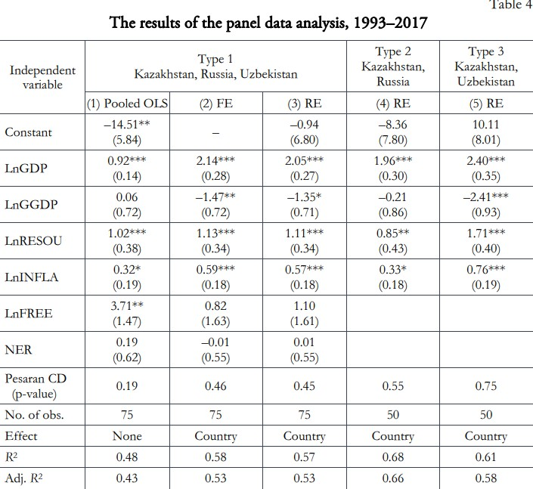

Теперь рассмотрим каждую из гипотез и сделаем выводы. Первая гипотеза с высокой вероятностью подтверждается, это значит, что чем больше ВВП рассматриваемой страны, тем больше инвестиций она будет привлекать. Две модели – FE и RE для трех стран говорят о том, что ВВП на душу населения оказывает отрицательное воздействие на объем ПИИ, привлекаемый в страну. Это может объяснить следующую причина: больший ВВП на душу населения может свидетельствовать о большей зарплате, которую придется платить персоналу при ведении бизнеса в данной стране, а это невыгодно, так как дорогостоящая рабочая сила повышает издержки инвесторов. Гипотеза 2 отклоняется.

Далее, если взглянуть на природную ренту, то можно увидеть, что гипотеза 3 безусловно подтверждается. Можно объяснить это тем, что отчислений по природной ренте больше в той стране, где больше залежей полезных ископаемых и хорошо развита добывающая промышленность, а значит вкладываться в такую страну выгодно. Коэффициенты при параметре, отвечающем за инфляцию, положительны, а это является аргументом в опровержение гипотезы 4, в которой предполагалось иначе. Возможное объяснение состоит в том, что инфляция в странах СНГ означает открытие их экономики в переходный период, поэтому инфляция служит некоторой возможностью инвесторам.

Пятая гипотеза не нашла свое подтверждение в результатах моделей, так как не был достигнут нужный уровень значимости.

Han-Sol Lee, Sergey U. Chernikov, Szabolcs Nagy (2021) делают следующие выводы: Южнокорейским ПИИ в этих трех странах положительно способствуют ВВП и инфляция, а отрицательно – разрыв ВВП на душу населения. Чтобы повысить активность инвестиционного поведения Южной Кореи, стоит учитывать все эти факторы.

# Заключение

В данной работе было рассмотрено четыре статьи, в которых представлены различные детерминанты инвестиционной активности в РФ и за ее пределами Эти исследования предоставляют ценные данные о том, как различные факторы могут влиять на привлечение и распределение инвестиций. Коррупция, экономическая неопределенность, бюрократия, уровень образования, размер населения и инфляция – все эти переменные играют значительную роль в формировании инвестиционного климата в регионах.

Например, статьи показывают, что высокая коррупция и экономическая нестабильность могут существенно снизить инвестиций, а экономическое развитие и улучшение человеческого капитала способствуют росту инвестиционной активности. Понимание этих взаимосвязей позволяет разрабатывать стратегии, направленные на улучшение инвестиционного климата, что, в свою очередь, может способствовать экономическому росту и развитию.

Следующим важным этапом работы будет чтение ещё большего числа научных статей по данной теме для углубления понимания различных факторов, влияющих на инвестиции. Более того, это исследование позволит попытаться выявить новые и интересные взаимосвязи между различными экономическими и социальными показателями и инвестиционной активностью в современной России. Такой подход поможет не только обогатить академическое знание в данной области, но и предложить практические рекомендации для улучшения инвестиционного климата в стране.

# Список литературы

1. Закон Ф. Об инвестиционной деятельности в Российской Федерации, осуществляемой в форме капитальных вложений» от 25 февраля 1999 № 39-ФЗ Электронный ресурс]/НПП «Гарант-Сервис» //Справочно-правовая система

«Гарант. – 1999.

1. Анкудинов А. Б. и др. Детерминанты инвестиционного поведения компаний формирующихся рынков //Экономические отношения. – 2020. – Т. 10. – №. 2. – С. 341-362.
2. Кожина Е. А., Лавренчук Е. Н. Детерминанты прямых иностранных инвестиций в регионы Российской Федерации: результаты экономико-математического моделирования //Вестник Пермского университета. Серия: Экономика. – 2017. – Т. 12. – №. 3. – С. 404-420.
3. Zakharov N. Does corruption hinder investment? Evidence from Russian regions

//European Journal of Political Economy. – 2019. – Т. 56. – С. 39-61.

1. Lee H. S., Chernikov S. U., Nagy S. Motivations and locational factors of FDI in CIS countries: Empirical evidence from South Korean FDI in Kazakhstan, Russia, and Uzbekistan //Regional Statistics. – 2021. – Т. 11. – №. 4. – С. 79-100.
2. Ledyaeva S. Spatial econometric analysis of foreign direct investment determinants in Russian regions //World Economy. – 2009. – Т. 32. – №. 4. – С. 643-666.
3. Fabry N., Zeghni S. Foreign direct investment in Russia: how the investment climate matters //Communist and Post-Communist Studies. – 1992. – Т. 35. – №. 3. – С. 289- 303.
4. Broadman H. G., Recanatini F. Where has all the foreign investment gone in Russia?. – World Bank Publications, 2001. – Т. 2640.
5. Kalotay K., Sulstarova A. Modelling russian outward FDI //Journal of international management. – 2010. – Т. 16. – №. 2. – С. 131-142.